Sistem Informasi Akademik Sekolah Berbasis SMS
Iqlima Hajar Sugma Larasanti
Jurusan Teknik Elektro, S1 Pendidikan Teknik Informatika, Universitas Negeri Malang
e-mail : larasanti18@gmail.com

Abstrak : Seiring dengan perkembangan teknologi yang semakin pesat terutama pada bidang teknologi komunikasi dan sistem informasi maka semakin berkembang pula sistem informasi akademik yang salah satunya memanfaatkan SMS yang dinilai lebih praktis, murah, serta efisien dalam penyampaian informasi akademik. Short message service (sms) merupakan teknologi yang banyak digunakan dan diminati oleh elemen masyarakat dari anak - anak, remaja, hingga orang tua. Teknologi ini dinilai unggul dari segi kepraktisan dan juga kemudahan dalam pengoperasiannya. Selain itu teknologi sms juga hadir dengan tarif yang relatif murah dan mudah di jangkau untuk kalangan kelas bawah sampai atas untuk sebuah teknologi yang mempunyai fasilitas pengiriman data atau informasi dalam bentuk kapasitaas kecil di bandingkan dengan layanan berbasis online. Sistem informasi sekolah berbasis sms di rancang dengan menggunakan UML serta mempunyai fungsi sebagai pemberi informasi absensi serta kegiatan siswa selama di sekolah kepada orangtua siswa agar para orangtua bisa mengetahui segala aktivitas anaknya ketika di sekolah melalui sms. Dengan teknologi sms orang tua tidak perlu datang ke sekolah untuk mengetahui kegiatan anak.

Kata Kunci : Sistem Informasi Sekolah, SMS Gateway, UML

PENDAHULUAN
Seiring dengan perkembangan teknologi dan informasi yang semakin berkembang terutama komunikasi dan sistem informasi maka semkain berkembang pula sistem informasi ke dalam dunia pendidikan. Hampir sudah seluruh sekolah memiliki teknologi yang pengelolahan yang khususnya pada bidang data akademik sekolah baik dalam pengelolahannya ataupun proses pembuatan laporaan data akademik. Disamping sistem informasi yang berkembang saat ini, SMS (short message service ) sebagai salah satu layanan seluler yang masih digunakan pada zaman dulu hingga sekarang. SMS merupakan pesan singkat berupa teks yang dikirim dan diterima dari operator antar pengguna telepon. Dimana SMS masih di manfaatkan sebagai sistem informasi akademik yang dinilai lebih praktis, murah, serta efisien dalam penyampaian informsi akademik. SMS merupakan teknologi yang banyak digunakan dan diminati oleh elemen masyarakat dari anak-anak, remaja hingga orang tua. Selain itu teknologi sms juga hadir dengan tarif yang relatif murah dan mudah di jangkau untuk kalangan kelas bawah sampai atas untuk sebuah teknologi yang mempunyai fasilitas pengiriman data atau informasi dalam bentuk kapasitaas kecil di bandingkan dengan layanan berbasis online. Penggunaan ponsel yang di landasi dengan fitur SMS, seseorang pasti akan membuka dan membacanya sehingga pesan yang di dapatkan tersampaikan dengan cepat dan lebih efisien tanpa harus memberitahukan melalui surat.
Dunia pendidikan sekarang menggunakan sistem sekolah full day yang dimulai dari pagi hingga sore. Sehingga sebagai orang tua lebih memilih sekolah full day di karenakan kesibukan masing-masing orang tua. Anak-anak akan di sibukkan juga dengan kegiatan-kegiatan di sekolah sehingga lebih terarah dan terhindar dari pergaulan yang tidak jelas. Sedangkan pihak sekolah juga harus melaporkan setiap kegiatan yang dilakukan anak dan absensi anak kepada orang tua. Sehingga orang tua mengetahui setiap perkembangan putra/putri nya di sekolah. Dengan sistem informasi berbasis SMS yang menggunakan media telepon dimaksudkan dapat mempermudah, mempercepat dan penghematan biaya dalam pengaksesan informasi yang dibutuhkan oleh orang tua.

KAJIAN PUSTAKA

Sistem Informasi
Sistem sebuah perangkat elemen yang di gabungkan satu dengan lainnya untuk suatu tujuan bersama. Ada dua pendekatan dalam mengindentifikasi sebuah sistem yaitu :
- Pendekatan prosedur sebagai sistem suatu jaringan kerja dari prosedur-prosedur yang saling berhubungan.
- Pendekatan elemen atau komponen sebagai sistem yng saling berinteraksi satu dengan yang lain untuk mencapai suatu tujuan yang sama.

Secara umum sebuah sistem itu sendiri dibagi menjadi tiga bagian: input, proses, dan output. Sistem dikelilingi oleh lingkungan dan terkandung mekanisme pada umpan balik. Pada input (masuk) mengandung elemen yang masuk ke dalam sebuah sistem. Proses terjadi jika meliputi semua elemen yang diperlukan untuk mengkonversikan input ke output yang ada pada sistem proses. Output (keluar) adalah produk akhir yang terjadi pada sebuah sistem output. Setelah itu umpan balik sebuah aliran informasi dari komponen keluaran tentang pengambilan keputusan mengenai keluaran sistem. Konsep sistem itu suatu metode yang dikenal sebagai pendekatan penerapan metode ilmiah dimana di dalam pemecahan suatu masalah diharapkan dapat memandang suatu sistem sebagai bagian dari sistem yang lebih besar.

INPUT
OUTPUT
PROSES

FEEDBACK

Karakteristik sistem berkaitan dengan adanya elemen-elemen (sub sistem), batasan-batasan sistem (boundary), memiliki sebuah tujuan ternetntu, ada proses transformasi, memiliki masukan input output, adanya mekanisme pengendelaian atau pengelolaan sistem (interface), mempunyai sifat yaang lebih luas, lingkunganluar sistem yang baik (enviroment), dan sasaran sistem (goal / objective). Sistem terdiri dari beberapa komponen yang berinteraksi membntuk sebuah sistem yang terdiri dari :
- Batas sistem, antara satu sistem dengan batasan yang dipandang sebagai satu kesatuan serta menunjukan scope sistem.
- Lingkungan luar sistem (enviroment) adalah sebuah sistem yang bersifat menguntungkan atau merugikan.
- Penghubungan sistem (interface) sebuah media pengubung antara satu sub sistem dengan lainnya melalui inetrface. Sumber daya yang mengalir dari satu sistem ke lainnya, output satu sub sistem menjadi input bagian lainnya dan satu subsistem berintegrasi dengan lainnya untuk membentu suatu kesatuan.
- Masukan sistem (input) adalah energi yang dimasukkan ke dalam ssitem berupa maintenace agar sistem dapat beroperasi dan signal sebagai pemproses menjadi sebuah output.
- Keluaran sistem (output) adalah pengelolahan pengeluran yang bermanfaat.
- Pengelola sistem adalah pengelolahan yang merubah input melalui proses menjadi sebuah outputan yang memperhitungkan batasan-batasan sub sistem.
- Sasaran sistem bertujuan atau memiliki sasaran yang dapat menentukan input apa yang akan dibutuhkan dan output apa yang akan dihasilkan.

Informasi dan sebuah sata memiliki keterkaitan dimana informasi diolah menjadi sebuah makna yang berarti. Sedangkan data adalah sekumpulan karakter yang menggambarkan sebuah fakta yang terajdi pada saat itu. Data yang terdiri dari sekumpulan karakter yang diterima sebagai masukan (input) untuk suatu sistem informasi yang diolah. Informasi diartikan juga sebagai keluaran (output) dari suatu pengelolaan data yang telah diorganisir dan berguna bagi penerima (Barry E. Cushing 1992).
Menurut James A. informasi yang berkualitas memiliki nilai bagi pengambilan keputusan yang memiliki karakteristik atau ciri-ciri yang akurat, bentuk yang kulitatif atau kuantitatif, berfrekuensi dimana informasi sering dibutuhkan atau dikumpulkan, memiliki kelebaran dalam satu bidang, informasi berasal dari dalam organisasi, orientasi waktu informasi baik masa lalu masa kini dan masa mendatang, tepat pada waktunya informasi diperlukan untuk pengambilan keputusan yang tidak boleh terlambat, mempunyai manfaat untuk digunakan sebagaimana mestinya, mengandung data-data penting yang dibutuhkan secara lengkap, informasi yang dihasilkan melalui proses yang ekonomis, informasi sebaiknya tidak terlalu kompleks dan tidak bertele-tele, informasi dapat dibuktikan kebenaranya .
DATA

PROSES
TRANSFORMASI

INFORMASI
Jadi, sistem informasi adalah suatu sistem yang mempertemukan kebutuhan pengelolahan transakasi pada saaat teretntu, mendukung operasi, dan menyediakan pihak tertentu dengan laporan-laporan yang ada.

Sistem Informasi Sekolah
Sistem informasi sekolah adalah bagian dari sebuah sistem informasi yang bersifat akademik. Sistem informasi akademik merupakan sebuah sistem yang dikelola datanya dan menghasilkan informasi berupa informasi akademik siswa. Data akademiik yang dimaksudkan adalah data yang ada pada kegiatan siswa, data diri guru, data nilai siwa, data jadwal belajar pembelajaran siswa di sekolah, dan data absensi siswa. Sistem informasi akademik sebuah proses administrasi siswa dalam melakukan sebuah kegiatan menyangkut kelengkapan dokumen dan biaya yang muncul pada setiap kegiatan registrasi siswa atau yang biasa disebut administrasi operasional akademik.

Sistem Informasi akademik
Sistem informasi akademik ialah sebuah sistem yang memberikan layanan informasi kepada pengguna berupa data yang dibutuhkan. Data yang berhubungan dengan data akademik siswa. Sistem infomasi akademik memberikan beberapa manfaat bagi guru dan orang tua siswa, diantaranya :
- Integrasi data
Pengelolaan data secara integrasi sehingga data yang akan selalu diberikan kepada orang tua siswa terupdate selalu.
- Pusat Informasi
Adanya penilaian sikap, pengetahuan, dan keterampilan yang telah diberikan oleh guru selama kegiatan pembelajaran akan di informasikan kepada orang tua dengan sistem informasi akademik siswa berbasis SMS.
- Alat rekam kegiatan belajar pembelajaran
Orang tua dapat memantau setiap perkembangan kegiatan yang dilakukan oleh anak. Dalam hal ini pengawasan orang tua lebih efektif dan efisien.
- Media komunikasi pengguna
Dengan fitur berbasis SMS gateway, sistem ini juga dijadikan sebagai media komunikasi antar guru dan orang tua siswa.

SMS (Short Message Service)
Short Message Service adalah fitur GSM yang dikembangkan oleh ETSI (European Telecommunication Standards Institue) sebagai pengiriman atau penerima suatu pesan singkat. SMS adalah layanan pesan yang berbasis teks dengan dibantu media komunikasi ponsel. Pesan yang ditulis menggunakan huruf, angka, datau karakter alfanumerik. SMS terdiri dari dua layanan dasar diantarnya:
- Short Message Mobile Terminal (SM MT)
Kemampuan sebuah sistem pada GSM yang menyampaikan pesan pendek yang dikirim dari service centre (SC) ke satu mobile station (MS) yang menghasilkan informasi pengiriman delivery report dengan mekanisme tertentu.
- Short Message Mobile Oriented (SM MO)
Kemampuan dari sistem GSM dalam menyampaian pesan pendek yang dikirimkan dari mobile station (MS) ke suatu short message entity (SME) melalui service center yang menghasilkan informasi tentang pengiriman delivery report.

SMS (Short Message Service)Gateway
SMS gateway ialah suatu platform yang menydeiakan mekasnisme untuk mengahntar dan menerima SMS dari telepone yang menggunakan keyword terententu. Penggunaan SMS gateway menggunakan komunikasi dua arah yang slah satunya dikembangkan sebagai fugsi yang dimiliki SMS. Jadi, SMS gateway digunakan untuk mempermudah penggunanya untuk mengirimkan suatu pesan dalam waktu bersamaan. Keuntungan dalam penggunaan SMS gateway penggunaanya tidak terlalu berlebihan karena hanya dengan menggunakan sebuah PC atau ponsel, adanya kabel data dan kartu GSM. SMS gateway sebuah program yang dibangun sendiri khususnya menggunakan bahasa pemograman java sebagai pesan.
Pengerjaan SMS gateway dijalankan oleh PC yang berhubungan dengan database, serta pengunaan sebuah modem yang dihubungkan melalui USB tersebut. SMS gateway terdiri dari dua bagian yaitu, bagian Auto replay dan BroadcasterAuto Replay. Dimana dua bagian tersebut berfungsi sebagai penerima semua SMS yang masuk dan merespon secara otomatis.
Kegunaan SMS gateway memiliki beberapa kerugian dan kelebihan diantaranya :
    - Kelebihan SMS gateway
- Resource sharing dapat digunakan dengan sumber daya yang ada secara bersama-sama.
- Realibitas tinggi yaitu jaringan komputer yang mendapatkan realibitas tinggi dengan memiliki sumber alternatif persedian yang cukup.
- Menghemat biaya, perangkat keras yang mempunyai rasio tinggi.
- Keamanan dan penggunaan data dalam sebuah lingkungan, dengan adanya jaringan yang memungkinkan administrator untuk mengorganisasi data yang penting. Maka admin akan mengkontrol data-data penting agar dapat diakses atau di edit oleh admin yang telah dipercayai pihak terntentu.
    - Kekurangan SMS gateway
- Manajemen perangkat keras pemeliharaan bersifat berkelanjutan dan memerulkan admin yang ahli dalam bidang IT dan tau benar akan tugas yang diberikan kepadnya. Administrasi sistem adalah hal yang kecil namun beresiko yang cukup besar karena kesalahan point dapat mengakibatkan peninjauan ulang bahkan konstruksi ulang sebuah jaringan.
- Sharing file yang tidak diharapkan, kemudahan sharing file dalam sebuah data yang ditujukan hanya kepada orang-orang tertentu.
- Aplikasi virus dan metode hacking menjadi alasan besar bagi para pengguna atau admin karena permasalahan sistem yang direncakan secara tidak baik.

Gammu
Gammu merupakan salah satu toll untuk mengembangkan aplikasi SMS gateway yang mudah diimplementasikan dan gratis. Dalam implementasinya gammu memliki kelebihan, yaitu :
- Penggunaanya dapat dijalanak di windows atau linux.
- Dapat menggunakan database MySql dan dapat menggunakan aplikasi desktop.
- Device atau ponsel kompatibel yang banyak.
- Dapat membantu menggunakan fitur-fitur yang ada pada ponsel pengguna sehingga lebih efisen.
- Dapat menggunakan kabel USB.

UML (Unified Modeling Language)

UML (Unified Modeling Language) adalah sebuah bahasa yang standart dalam dunia industri untuk visualisasi dalam merancang dan mendokumentasikan sebuah sistem perangkat lunak. UML dapat dibuat dalam model semua jenis aplikasi dimana aplikasi tersebut dapat berjalan pada perangkat keras, sistem operasi dan jaringaan manapun. UML juga menggunakan class dan operation dalam konsep dasarnya, maka baik untuk penulisan perangkat lunak dalam bahasa berorientasi seperti Java, Vb.Net dan lain-lain.
Sistem yang kompleks seharusnya dapat dilihat dari sudut pandang yang berbeda sehingga bisa mendapatkan pemahaman secara menyeluruh. Ada sembilan jenis diagram yang dapat di kelompokkan berdasarkan sifat statis dalam UML, yaitu:
- Diagram kelas yang bersifat statis sehingga dapat memperlihatkan himpunan kelas antar muka serta kaloborasi dan relasi.
- Diagram objek yang bersifat statis juga memperlihatkan objek-objek yang relasi antar objek. Pada diagram objek ini instansiasi statis dari segala sesuatu yang dapat dijumpai pada diagram kelas.
- Use Case Diagram yang bersifat statis, memperlihatkan himpunan use case dan jenis khusus dari kelas. Diagram ini sangat penting untuk pemodelan perilaku dari suatu sistem yang diharapkan pengguna.
- Sequence Diagram (Diagaram Urutan) yang bersifat dinamis, diagram ini berinteraksi dimana menekankan pada pengirim pesan dalam waktu yang telah ditentukan.
- Collaboration Diagram yang bersifat dinamis adalah interaksi yang menekankan organisasi struktual dari objek yang menerima serta mengirim pesan.
- Statechart Diagram yang bersifat dinamis, memperlihaatkan state pada sebuah sistem, memuat sebuah state, penggunaan transisi, event, serta aktifitas sistem. Diagram ini tidak kalah pentingnya dari use case diagram dimana sifat dinamis antar muka, kelas, kolaborasi, dan pemodelan sistem yang reaktif.
- Pada Component Diagram bersifat dinamis, dimana diagram memperlihatkan organisasi serta ketergantungan pada komponen yang telah ada sebelumnya. Diagram kelas dan mengkolaborasi serta anatar-muka.
- Deployment Diagram bersifat statis, dimana memperlihatkan konfigurasi saat aplikasi dijalankan. Dengan memuat node beserta komponen yang ada di dalamnya. Diagram deyploment berhubungan eart dengan diagram komponen untuk memuat satu atau lebih dari komponen. Diagram ini digunakan saat aplikasi berlaku sebagai aplikasi yang dijalankan.

Perancangan Use Case Diagram

Pada setiap sistem informasi untuk sekolah, use case diagram menggambarkan pengguna sistem yaitu orang tua yang langsung berinterkasi pada sistem dengan melakukan permintaan berupa proses pengakses data kegiatan siswa dalam sekolah. Admin (TU) sekolah dapat mengelolah data masing-masing siswa dari kegiatan belajar pembelajaran, data absensi belajar, dan menghapus data SMS yang telah di kirim.
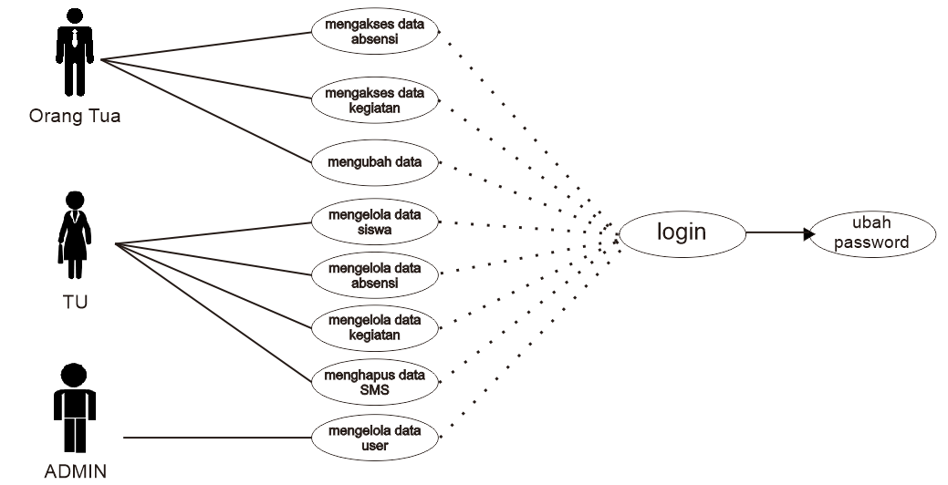

Gambar 2.1 Use Case Diagram

Class Diagram
Class diagram yaitu diagram yang digunakan untuk menampilkan beberapa kelas serta paakt yang ada pada suatu sistem atau perangkat lunak yang dikembaangkan. Diagram class memberikan gambaran statis tentang sistem atau perangkat lunak beserta relasi yang terdapat dalam suatu sistem perangkat lunak. Penggunaan UML diagram class sangat membantu dalam visuliasasi struktur class dari suatu sistem. Mengapa bisa seperti itu? karena class memberikan tentang deskripsi objek dengan properti, metode dan relasi. Diagram class juga dapat memberikan pandangan global sebuah sistem yang sedang berjalan. Dalam sistem ini terdiri dari dua pengelompokan yaitu class diagram dan class control dengan fungsi masing-masing yangtampilan sistem entitas objek yang berbeda.
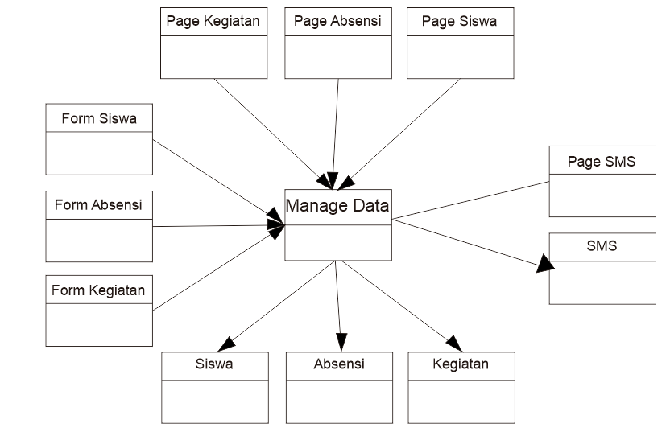

Gambar 2.2 relasi class diagraam eklompok pengelolaan data

Sequence Diagram
Sequence diagram menggambarkan inetraksi antar objek di dalam dan sebagaiaan yang berupa epsan yang di gambarkan terhadap waktu. Diagram ini terdiri dari atas garis vertikal berupa waktu dan garis horizontal berupa objek-objek yang terkait. Sequance diagaram biasanya digunakan untuk menggambarkan skenario dalam rangkaian yang dilakukan sebagai respons dari sebuah event untuk menghasilkan output tertentu.
Dalam sistem diagarm sequence ini menggambarkan aliran proses terhadap wkatu awal menggunakan sampai menghasilkan ouput yang diharapkan. Dalam sistem pengubahan data pribadi siswa dengan menggunakan sequence diagram berdasarkan pengelompokankan. Pada setiap proses yang dijalankan dalam sequece diagaram memiliki interaksi antar onjek secara berurutan. Dalam penggambarannya objek yang berkaitan atau berinteraksi, yaitu :
- Aktor yang menjadi user bersangkutan dalam sistem informasi.
- Clas boundary menjadi class tampilan pada sistem informasi.
- Class control yaitu class yang merupakan penghubung antara class tampilan dengan class entitas pada sistem informasi.
- Class entitas merupakan objek yang ada pada sistem informasi.

Pada diagram sequence pemerosesan dalam ssitem informasi akademik sekolah menunjukkan bahwa method-method yang digunakan dalam pemerosesan menambahkan data absensi. Berikut data-data pemrosesan yang ada dalam sistem infromasi akademik sekolah :
- Aktor dalam admin atau TU akan memanggil method dalam showFrom().
- Kedua class FromAbsensi akan memanggil method verifikasiData() untuk melaukan sebuah verifikasi data yang masuk.
- Ketiga class FormAbsensi memanggil method yang ada dalam doInsertAbsensi() untuk memproses inputan data absnesi siswa.
- Keempat class manageData akan memanggil method insertAbsensi() guna melakukan perintah inputan data ke tabel absensi.

Setelah itu method-method dan class yang ada digunakan dalam pemerosesan tambahan data kegiatan siswa perharinya. Adappun proses-proses yang akan dijelaskan sebagai berikut :
- Admin atau TU yang akan memanggil method showFrom() pada sistem informasi akademik sekolah.
- Kedua class yang ada pada FormKegiatan akan memanggil method vrifikasiData() yang bermanfaat sebagai verfikasi sebuah data.
- Ketiga class FromKegiatan akan memanggil method doInsertKegiatan() guna melakukan proses input data siswa.
- Dan yang terakhir class pada manageData berfungsi untuk memanggiil method insertKegiatan untuk melakukan perintah input data ke tabel kegiatan.

Dari beberapa penjelasan yang di tuliskan kinerja sistem memiliki kekurangan dan kelebihan pada sistem informasi akademik sekolah, yaitu :
Kelebihan sistem :
- Format pada SMS dibatasi setiap blok dengan menggunakan “#” yang sesuai dengan aturan yang dibuat.
- Pesan balasan dari orang tua diterima dengan cepat, apabila tidak ada gangguan jaaringan dari opeartor.
- Dilengkapi fasilitas pencarian data.

Kekurangan sistem :
- Tidak adanya fasilitas cetak laporan sebagai bentuk pelaporan kepada pihak yang bersangkutan contohnya dari admin sistem ke guru.
- Fasilitas pencarian menggunakan satu parameter.
- Data sisa belum dikelompokan perkelas dan belum adanya update terbaru.

KESIMPULAN
Sistem informasi akademik sekolah berbasis SMS merupakan sistem yang mampu mengirimkan SMS data absensi siswa kepada orang tua tanpa adanya persyaratan. Broadcast SMS kegiatan, absensi, data siswa mengubah data telepon melalui SMS. Sistem informasi sekolah berbasis sms di rancang dengan menggunakan UML serta mempunyai fungsi sebagai pemberi informasi absensi serta kegiatan siswa selama di sekolah kepada orangtua siswa agar para orangtua bisa mengetahui segala aktivitas anaknya ketika di sekolah melalui sms sehingga kekhawatiran orang tua terhadap anaknya di sekolah sedikit terobati.

DAFTAR RUJUKAN

[1] P. Sulistyorini, “Pemodelan Visual dengan Menggunakan UML dan Rational Rose,” J. Teknol. Inf. Din. Vol., vol. XIV, no. 1, pp. 23–29, 2009.
[2] A. Novianti and A. Fauzijah, “Sistem Informasi Sekolah Dasar Berbasis SMS,” Semin. Nas. Apl. Teknol. Inf. 2009 (SNATI 2009), vol. 2009, no. Snati, p. A-40-A-45, 2009.
[3] A. Widyaningtyas, “SISTEM INFORMASI AKADEMIK BERBASIS SMS GATEWAY MENGGUNAKAN METODE PROTOTYPE (Studi Kasus: SMA Negeri 1 Bergas),” pp. 5–11, 2010.
[4] “SISTEM INFORMASI AKADEMIK BERBASIS SMS GATEWAY PADA SMK BATIK PERBAIK PURWOREJO Yuli Astuti,” pp. 155–160.
[5] A. Widyaningtyas, “SISTEM INFORMASI AKADEMIK BERBASIS SMS GATEWAY MENGGUNAKAN METODE PROTOTYPE (Studi Kasus: SMA Negeri 1 Bergas),” pp. 5–11, 2010.
[6] Nugroho, Adi (2005). Analisis dan Perancangan Sistem Informasi dengan Metodologi Berorientasi Objek. Bandung: Informatika Bandung.
[7] Komputer, Wahana (2005). Pengembangan Apliaksi Sistem Informasi Akademik Berbasis SMS dengan Java. Jakarta: Salemba Infotek.
[8] E. Lukminingsih, “Membangun Sistem Berbasis Wap Untuk Mengakses Jadwal, Jumlah Sisa Tempat Duduk Dan Pemesanan Tiket Online Kereta Api Eksekutif,” Staff Pengajar STMIK AMIKOM Yogyakarta, 2007.
[9] Subhansyah, N. (2011). Perancangan sistem akademik sekolah berbasis teknologi mobile WEB: studi kasus sma muhammadiyah 3 trenggalek.
[10] Setiayawan, A., & Purnama, B. E. (2013). Pembuatan Sistem Informasi Akademik Berbasis Web pada sekolah menengah atas Negeri 1 Ngadirojo.IJNS-Indonesia Journal on Networking and Security, 2(4).

